[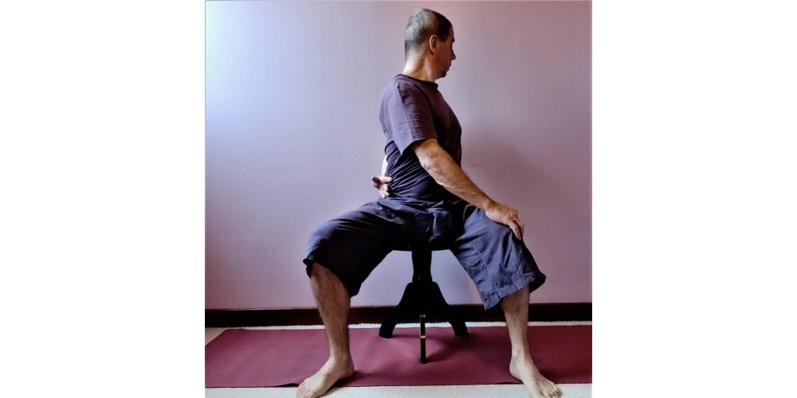](https://cdn-s-www.leprogres.fr/images/325D4993-6FAF-41F7-B40D-53F5D4A534B5/NW_raw/la-torsion-assise-ramenez-d-abord-la-main-droite-a-l-exterieur-de-la-cuisse-gauche-le-bras-gauche-entoure-le-dossier-de-la-chaise-ou-vient-se-caler-derriere-le-dos-photo-progres-dr-1610550567.jpg)La torsion assise : ramenez d’abord la main droite à l’extérieur de la cuisse gauche. Le bras gauche entoure le dossier de la chaise ou vient se caler derrière le dos. Prendre la torsion en expirant. Photo Progrès/LN